TRƯỜNG ĐẠI HỌC THỦY LỢI

KHOA CÔNG NGHỆ THÔNG TIN



**BÁO CÁO BÀI TẬP LỚN**

**MÔN CÔNG NGHỆ WEB**

ĐỀ TÀI: XÂY DỰNG WEBSITE ĐỌC TRUYỆN TRANH

**Giảng viên hướng dẫn:** Kiều Tuấn Dũng

**Sinh viên thực hiện:** + Nguyễn Huy Bình

+Nguyễn Việt Hà

**Hà Nội 2018**

**PHẦN I : Giới thiệu đề tài**

1. **Tổng quan**

Trang HB-ManGa là một website đọc truyện tranh trực tuyến. Là nơi bạn có thể tìm kiếm các bộ truyện tranh được xuất bản dưới dạng Ebook hay scan từ phiên bản giấy. Thay cho hoạt động đọc sách thông thường như mua sách, lật giử từng trang sách để đọc, giờ đây bạn có thể đọc truyện trực tiếp trên website chỉ với một vài thao tác cơ bản.

1. **Các công nghệ sử dụng trong đề tài**

* Visual Studio Code
* Xampp

1. **Nguồn truyện tranh**

[*https://mangahelpers.com/*](https://mangahelpers.com/)

**PHẦN II : Phân tích chức năng**

**Website gồm các chức năng chính sau**

1. Đối với nhóm người dùng thông thường

* Đăng ký tài khoản hệ thống (id, pass, tên, tuổi, giới tính, email)
* Xem danh sách truyện tranh
* Đọc truyện
* Tìm kiếm truyện (Tên, thể loại, năm phát hành)

1. Đối với thành viên (Đã đăng ký id)

* Đăng nhập hệ thống
* Cập nhật thông tin cá nhân
* Xem danh sách truyện tranh
* Tìm kiếm truyện (Tên, thể loại, năm phát hành)
* Đọc truyện
* Lưu truyện đang đọc
* Đăng góp ý, bình luận về truyện

1. Đối với người dùng quản trị (Admin)

* Đăng nhập hệ thống Site quản lý
* Cập nhật thông tin cá nhân của tài khoản
* Quản lý các tài khoản của người dùng (Thêm, Xóa, Cập nhật). Lưu ý không xóa tài khoản Admin hiện đang sử dụng.
* Quản lý danh sách truyện (Thêm, Xóa, Cập nhật)

**Sơ đồ trang web**

1. Đối với người dùng thông thường

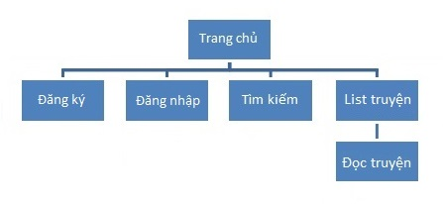

1. Đối với thành viên

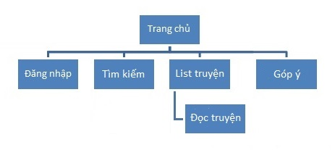

**Cơ sở dữ liệu**

**1.Mô hình dữ liệu quan hệ**

* **admin** (id, email, matkhau)
* **danhmucmanga** (id_dm, ten_dm)
* **manga** (idm, ten_m, anh_m, tinh_trang, id_dm, noi_bat)

**2.Danh sách các bảng**

**Bảng admin**

|  |  |  |  |  |
| --- | --- | --- | --- | --- |
| **STT** | **Tên trường** | **Kiểu dữ liệu** | **Độ dài** | **Mô tả** |
| 1 | id | int | 10 | Id (khóa chính) |
| 2 | email | varchar | 50 | Email đăng nhập |
| 3 | matkhau | Varchar | 50 | Mật khẩu |

**Bảng danhmucmanga**

|  |  |  |  |  |
| --- | --- | --- | --- | --- |
| **STT** | **Tên trường** | **Kiểu dữ liệu** | **Độ dài** | **Mô tả** |
| 1 | id_dm | Int | 10 | id danh mục (khóa chính) |
| 2 | ten_dm | varchar | 30 | tên danh mục |

**Bảng manga**

|  |  |  |  |  |
| --- | --- | --- | --- | --- |
| **STT** | **Tên trường** | **Kiểu dữ liệu** | **Độ dài** | **Mô tả** |
| 1 | id_m | int | 10 | id manga |
| 2 | ten_m | varchar | 100 | tên manga |
| 3 | anh_m | varchar | 50 | ảnh bìa manga |
| 4 | tinh_trang | varchar | 20 | tình trạng hoàn thành |
| 5 | id_dm | int | 10 | id danh mục (khóa ngoại) |
| 6 | noi bat | int | 10 | kiểm tra xem có phải manga nổi bật |

**PHẦN III: Giao diện người dùng**

* **Trang chủ**

**Giao diện**

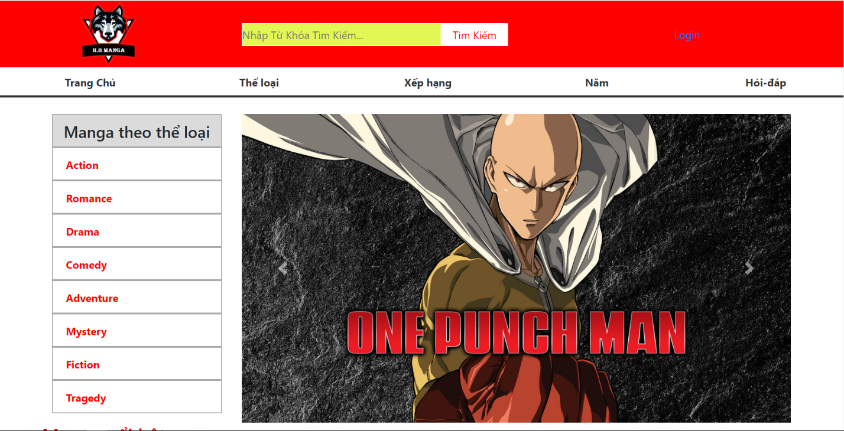

**Phân tích**

Tổng quan:

* + Liệt kê danh mục manga theo các thể loại
  + Danh sách manga nổi bật
  + Danh sách manga mới

Dữ liệu: Lấy thông tin từ bảng manga(m) và danhmucmanga(dm) tương ứng với các thuộc tính:

* m.id_m
* m.ten_m
* m.anh_m
* m.tinh_trang
* m.noi_bat
* m.id_dm= dm.id_dm
* dm.ten_dm